- результаты использования автофильтра (2 примера):
указание области поиска (текст) | результат применения автофильтра (скриншот)
«Роман» | 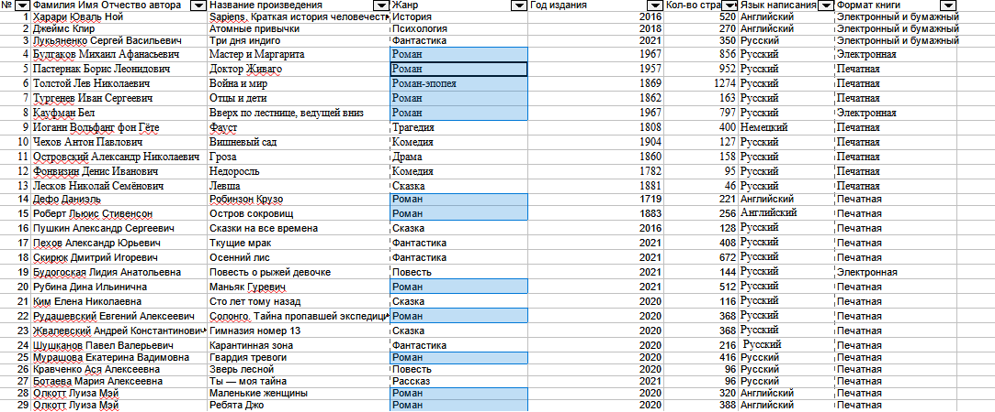
«Русский» | 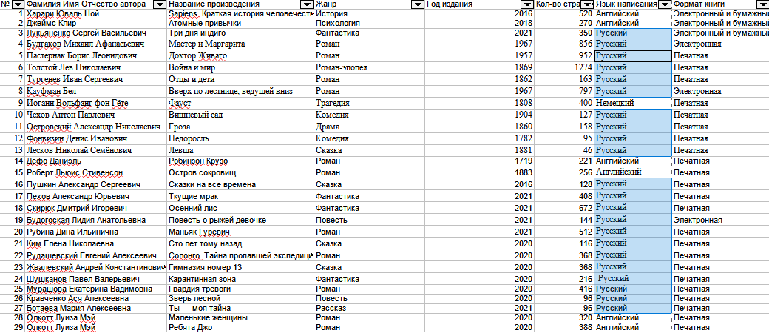
- проведите сортировку
Сортировка | результат сортировки (скриншот)
по годам | 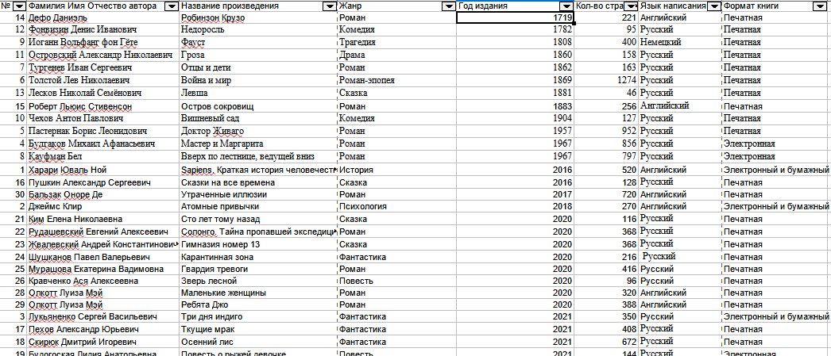
по количеству страниц | 

